Государственное бюджетное образовательное учреждение
высшего образования Самарской области
«Самарская государственная областная академия (Наяновой)»

Секция «физика»
Рычаги в природе и технике

Выполнил:
ФИО: Вавилина Екатерина Анатольевна
Образовательное учреждение: ГБОУ ВО СО СГОАН
Класс: 9А

Научный руководитель:
ФИО: к.п.н. Завершинская Ирина Андреевна
Должность: Зав.каф. физики ГБОУ ВО СО СГОАН

Самара, 2017

Аннотация:

Многим людям приходится сталкиваться с ситуацией, когда небольшой рисунок нужно увеличить и при этом точно сохранить его масштаб. Это можно сделать либо вручную «методом клеток», либо с помощью приборов: эпидиаскопа, или пантографа.
В основе работы пантографа – лежит такой простой механизм как рычаг. Важной особенностью пантографа является простота его конструкции и очень высокая «точность» скопированного изображения. Но купить его пантограф в магазине - дело не простое.
Цель исследования: выяснить принцип работы рычага, найти его применение в природе, технике, повседневной жизни, изготовить пантограф в домашних условиях.

При выполнении данной работы использовались методы: поиск информации в литературе и Интернете, наблюдение, описание и измерение, опытно - экспериментальная работа.
В результате работы был изготовлен пантограф и анимационный материал о работе.

Ключевые слова:

Рычаг;

пантограф;

качели с подвижным сиденьем.

СОДЕРЖАНИЕ

- Введение……………………………………………………………………………4
- Основная часть.
- Что такое рычаг?.....................................................................................6
- Рычаги в живой природе…………………...………………………….8
- Задача Архимеда………………………………………………………10
- Пантограф……………………………………………………….……..12
- Практическая часть.
- Изготовление качелей с подвижным сидением…………………..…14
- Изготовление пантографа и анимационного материала ………..….16
- Выводы……………………………………………………………………………..19
- Список источников………………………………………………………………..20

Введение

В 7 классе мы изучали тему «Простые механизмы». Познакомились с разными механизмами, порешали задачи и перешли к новой теме. О простых механизмах я больше не вспоминала.
И вот однажды я увидела в журнале рисунок, который захотелось использовать для оформления стенгазеты. Но рисунок был очень маленьким, а мне хотелось сохранить масштаб при увеличении его размеров. Я задумалась, как можно увеличить рисунок до нужных размеров. Оказывается, это можно сделать либо вручную «методом клеток», либо с помощью приборов: эпидиаскопа, или пантографа.
Пантограф (название происходит от двух греческих слов (pantos) – все и qrapho – пишу) – прибор в виде раздвижного шарнирного параллелограмма для перерисовки рисунков, чертежей, схем в другом (увеличенном или уменьшенном масштабе). В основе работы этого прибора – лежит такой простой механизм как рычаг. Важной особенностью пантографа является простота его конструкции и очень высокая «точность» скопированного изображения. Но купить пантограф в магазине оказалось делом не простым. Тогда я решила его изготовить самостоятельно.
В это же время на уроке физики мне досталась задача, в которой мне нужно было подтвердить или опровергнуть слова Архимеда: «Дайте мне точку опоры, и я переверну Землю!». А действительно, можно ли перевернуть Землю?
Я решила вспомнить, что же такое рычаг, где он встречается в природе и в нашей повседневной жизни.
Проблема: невозможность купить пантограф в магазине.
Актуальность: пантограф - прибор, служащий для перечерчивания планов, карт и т. п. в другом, обычно более мелком масштабе. Такой прибор нужен художникам и другим почитателям декоративно-прикладного искусства.
Цель исследования: выяснить принцип работы рычага, найти его применение в природе, технике, повседневной жизни, изготовить пантограф в домашних условиях.
Объект исследования: рычаг.
Предмет исследования: применение рычагов в жизни людей.
Гипотеза исследования: пантограф можно собрать в домашних условиях и использовать его для увеличения или уменьшения размеров схем, чертежей, рисунков.
Задачи:
1. Узнать о происхождении и видах рычага;
2. Провести опыты с рычагом;
3. Смоделировать устройства, работающие по принципу рычага;
4. Изготовить пантограф и научиться его использовать.
5. Изготовить анимационный материал, иллюстрирующмй работу рычага и пантографа.
Методы: поиск информации в литературе и Интернете, наблюдение, описание и измерение, опытно - экспериментальная работа, моделирование.

Основная часть.
Что такое рычаг?
В нашем современном мире рычаги находят широкое применение как в природе, так и в повседневной жизни, созданной человеком. Практически любой механизм, преобразующий механическое движение, в том или ином виде использует рычаги.
Рычаги встречаются в разных частях тела человека и животных. Это, например, конечности, челюсти. Много рычагов можно увидеть в теле насекомых и птиц.
Рычаги так же распространены и в быту, это и водопроводный кран, и дверь, и различные кухонные приборы
Правило рычага лежит в основе действия рычажных весов, различного рода инструментов и устройств, применяемых там, где требуется выигрыш в силе или в расстоянии.
Рычаг – это твёрдое тело, которое может вращаться вокруг точки опоры. Рычаг находится в равновесии если сумма моментов сил равна нулю. Момент силы – это величина, равная произведению силы на плечо этой силы. M=Fl. Плечо – это кратчайшее расстояние от точки опоры, до линии, вдоль которой действует сила (перпендикуляр).
Различают рычаги 1 рода, в которых точка опоры располагается между точками приложения сил, и рычаги 2 рода, в которых точки приложения сил располагаются по одну сторону от опоры. Среди рычагов 2 рода выделяют рычаги 3 рода, с точкой приложения «входящей» силы ближе к точке опоры, чем нагрузки, что даёт выигрыш в скорости и пути.
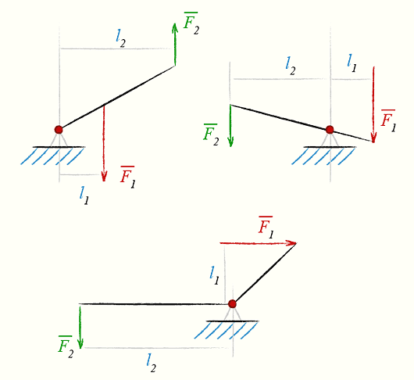
Примеры: рычаги первого рода — детские качели (перекладина), ножницы; рычаги второго рода — тачка (точка опоры — колесо), приподнимание предмета ломом движением вверх; рычаги третьего рода — задняя дверь багажника или капот легковых автомобилей на гидравлических телескопических упорах, подъём кузова самосвала (с гидроцилиндром в центре), движение мышцами рук и ног человека и животных.
Также различают одноплечный рычаг, двуплечий прямой рычаг и двуплечий угловой рычаг.
У одноплечного рычага ось расположена на одном из его концов, а силы, действующие на него, параллельны, но направлены в противоположные стороны (антипараллельны).
У двуплечего прямого рычага ось расположена между точками приложения сил, а силы параллельны и имеют одинаковое направление.
У двуплечего углового рычага ось также расположена между точками приложения сил, а плечи рычага образуют угол, меньший 180.
Во всех случаях длины плеч находятся, как расстояния от оси вращения до линий действия силы по перпендикуляру.
Рычаги в живой природе
В скелете животных и человека все кости, имеющие некоторую свободу движения, являются рычагами.
- у человека – кости рук и ног, нижняя челюсть, череп, фаланги пальцев,
- у кошек рычагами являются подвижные когти;
- у многих рыб – шипы спинного плавника;
- у членистоногих – большинство сегментов их наружного скелета.
Рычажные механизмы скелета в основном рассчитаны на выигрыш в скорости при потере в силе. Особенно большие выигрыши в скорости получаются у насекомых.
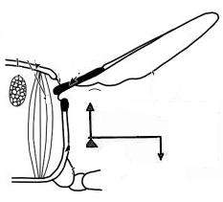
Для осуществления полета крылья должны иметь особое расположение и возможность свободно двигаться. Крыло насекомых можно сравнить с двуплечим рычагом. Короткое плечо представлено его внутренней частью (основанием), которая скрыта под мембраной, а длинное располагается снаружи: собственно, эту видимую часть и принято считать крылом. На внутренней поверхности экзоскелета, сразу под местом сочленения крыла с телом, находится плотный выступ, который называют плейральным столбиком; данная структура играет роль точки опоры при взмахе крыльев.
Также рычажный механизм есть у цветка шалфея. От оси у тычинок шалфейного цветка отходят два плеча: длинное и короткое. На конце длинного, изогнутого, как у коромысла, плеча висит пыльцевой мешочек. А короткое плечо сплющено, оно-то и закрывает вход в глубину цветка. Потянется шмель своим хоботком к нектару и обязательно толкнет короткое плечо. А оно тотчас приведет в движение длинное плечо - коромысло. То в свою очередь ударяет по спине шмеля своими пыльниками - вот и сработал рычаг.
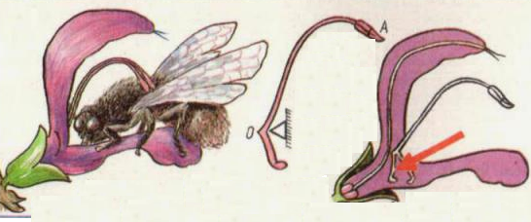
В скелете животных и человека все кости, имеющие некоторую свободу движения, являются рычагами, например, у человека – кости конечностей, нижняя челюсть, череп, фаланги пальцев.
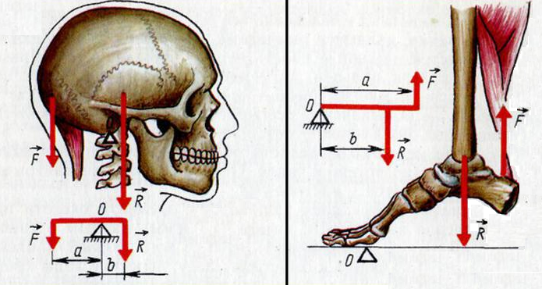
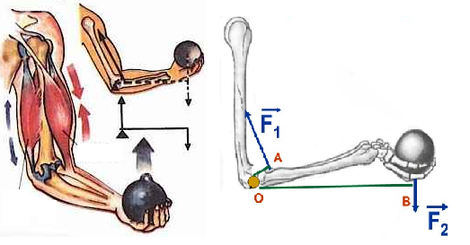

Задача Архимеда
«Дайте мне точку опоры, и я переверну Землю!» - такое восклицание легенда приписывает гениальному механику древности, открывшему законы рычага, Архимеду.
Однажды Архимед написал сиракузскому царю Гиерону, что данной человеку силой можно подвинуть какой угодно груз. Увлеченный силой доказательств, он прибавил, что, если была бы другая Земля, он, перейдя на неё, сдвинул бы с места нашу.
Архимед доказал, что нет такого груза, которого нельзя было бы поднять самой слабой силой, если воспользоваться рычагом: стоит только приложить эту силу к очень длинному плечу рычага, а короткое плечо заставить действовать на груз. Поэтому он и думал, что, напирая на чрезвычайно длинное плечо рычага, можно силой рук поднять и груз, масса которого равна массе земного шара. Давайте посчитаем, так ли это.
Представим себе, что есть некая точка опоры, и рычаг, на коротком конце которого лежит Земля, а на длинном стоит человек, массой 60 кг. И допустим, что в некоей гипотетической Вселенной на всю эту конструкцию действует сила тяжести.
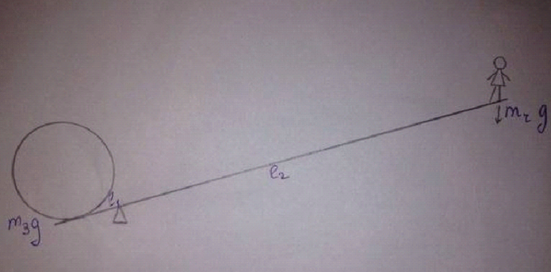

Масса Земли равна
6⋅10²¹тонн = 6⋅10²⁴кг. = 6 000 000 000 000 000 000 000 000
Формула рычага
F₁ ⋅l₁ = F₂⋅l₂
m(Земли)⋅g⋅l₁ = m(человека)⋅g⋅l₂
m(Земли)⋅l₁ = m(человека)⋅l₂
m(Земли)/m(Человека) = l₂/l₁
6⋅10²⁴кг/60кг = l₁/l₂
l₁ = l₂⋅10²³
Таким образом, мы получили, что длинный конец рычага должен быть больше короткого в 10²³ раз!
Посчитаем теперь какой путь пройдет во Вселенной длинный конец рычага, на котором стоит человек.
L – длина дуги в окружности с радиусом R.
L = (π⋅R/180º) ⋅ α => 1см = (π⋅R/180º) ⋅ α => α = 0,01 см⋅180º/π⋅ l₁ => L=(π⋅l₂/180º)⋅α = (π⋅l₂/180º)⋅(0,01 см⋅180º/π l₁ ) = (l₂/l₁)⋅0,01 см = 0,01⋅10²³ = 10²¹ м = 10¹⁸ км = 1 000 000 000 000 000 000 м

Такой длинный путь должна была бы пройти рука Архимеда,
налегающая на рычаг, чтобы «поднять Землю» на один сантиметр!

А теперь представим себе, что длинный конец рычага перемещается с самой высокой скоростью – скоростью света, равной 300 000 км/с
Сколько потребуется времени, чтобы поднять землю на 1 см?

T = S/V = L/V = 10¹⁸ км/3⋅10⁵ км.с = 3,33⋅10¹² сек.
(((3,33⋅10¹²):3600):24):365~100000 лет.
Даже при таком фантастическом допущении Архимед «поднял бы Землю» на 1 см лишь после ста тысяч лет работы!
Пантограф
ПАНТОГРАФ, прибор, служащий для перерисовки планов и чертежей в том же или в ином измененном масштабе; изобретен в 1603 г. Шейнером, впоследствии значительно усовершенствован. Он состоит из четырех металлических штанг, имеющих в сечении прямоугольник и соединенных в своих концах шарнирами; штанги образуют параллелограмм. Скрепленные вершины позволяют штангам параллелограмма изменять взаимное положение, т.е. изменять размеры диагоналей параллелограмма, оставаясь в то же время неизменными по своей длине при данной установке пантографа. Пантограф устроен таким образом, что линейки ДЕ и БГ представляют постоянные стороны параллелограмма, а две другие - АБ и ВГ - переменные, для чего скрепление этих штанг в точках Д и Е устроено таким образом, что позволяет сближать и удалять штанги ДЕ и БГ и устанавливать их в любом положении, параллельном между собой.
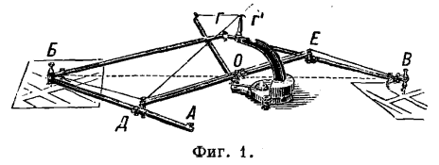
В точках Б, О и В устроены обоймы с отверстиями, в которые вставлены обводная игла (точка - Б), карандаш (точка - В) и неподвижная вертикальная ось - О вращения прибора. Обоймы в точках Б к В неподвижны, обойма же в точке О переставляется вдоль рычага ДЕ. Линейки ДЕ, АБ и ВГ имеют миллиметровые деления, что позволяет во время работы пантографа соблюсти основное требование правильности его работы, состоящее в том, что точки Б, О и В должны лежать на одной прямой линии. Для удобства работы пантографа в точках Б и В имеются на подставках колесики, которые предохраняют бумагу при обводе контура чертежа от повреждений; кроме того в точке Г' устроен подвес на проволоке, который поддерживает весь прибор на весу в горизонтальном положении т. о., чтобы карандаш и обводный шпиль касались бумаги. Этот подвес, регулируемый при самом начале работ по пантографированию, обеспечивает правильность, а также точность работы прибора.
Пантографы широко используются в технике.
Так одним из основных видов городского транспорта является трамвай. Большинство трамваев используют электротягу с подачей электроэнергии через воздушную контактную сеть с помощью токоприёмников, чаще всего токоприёмник изготовлен в виде пантографов.
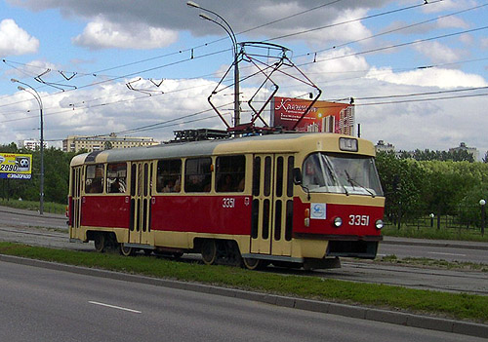
Очень часто пантографы используют в мебели. В этом случае пантограф по представляет собой штангу с подъемным механизмом. Обеспечивая легкий доступ к верхнему ярусу, пантограф способствует более эффективному использованию внутреннего пространства шкафа и лучшей организации хранения вещей.
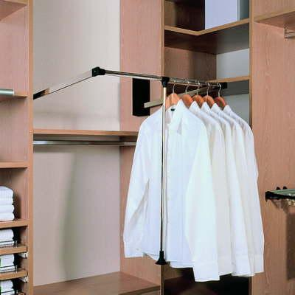

Практическая часть.

Качели с перемещаемым сиденьем
Всем известны обычные детские качели рычажного типа, когда 2 ребёнка садятся по разным концам качелей и качаются, поочерёдно отталкиваясь от земли ногами. Но дети бывают разного веса. И обычно лёгкий ребёнок сидит наверху, а тяжёлый перевешивает его. Последний должен больше работать ногами, чтобы качели хоть как-то качались. Чтобы уравнять работу обоих, можно сделать перемещаемое сиденье на конструкции качелей. Тогда в зависимости от веса ребёнка подбирается длина рычага и у обоих детей уравниваются возможности и количество отталкиваний от земли в единицу времени.

Модель качелей из конструктора «ЛЕГО»
1: пустые качели. Держат равновесие.
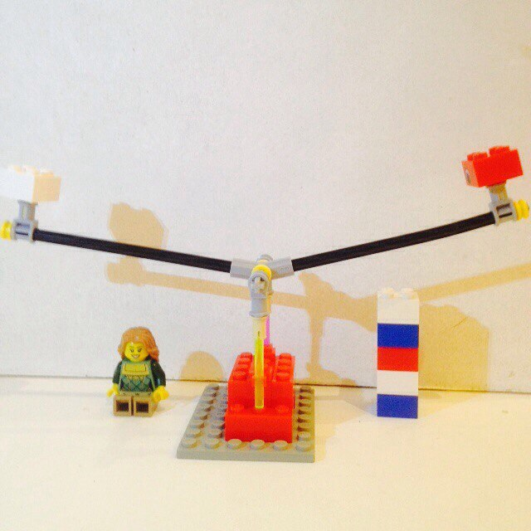

2: Тяжёлый груз перевешивает ребёнка.
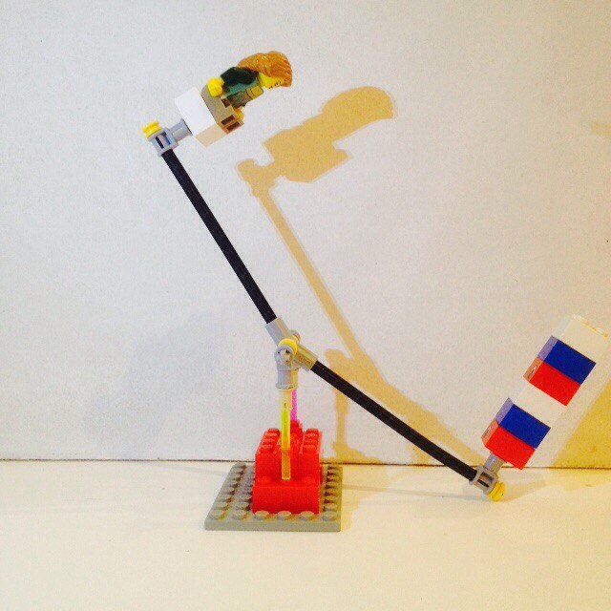

3: При перемещении сидения равновесие снова устанавливается.
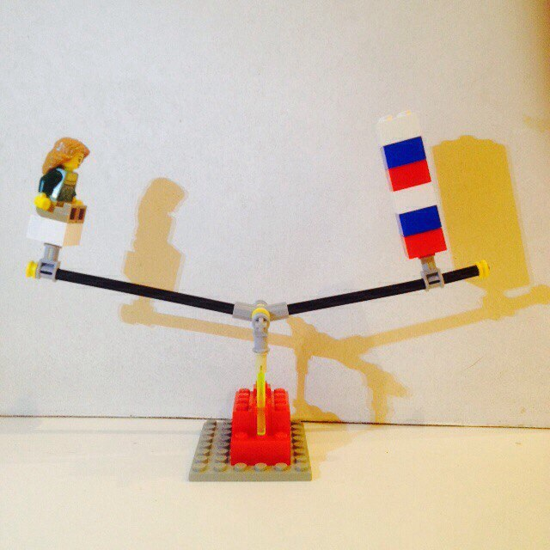

Изготовление пантографа.
Воспользовавшись описанием изготовления пантографа с сайта «Мир самоделок»[4] я купила пластмассовые линейки, болты и гайки и изготовила свой пантограф.

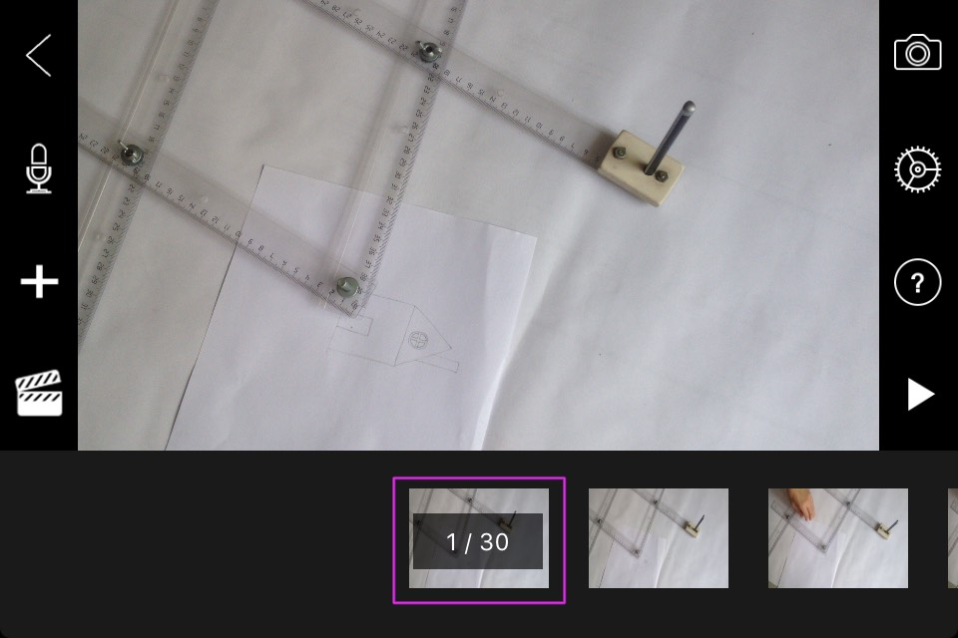

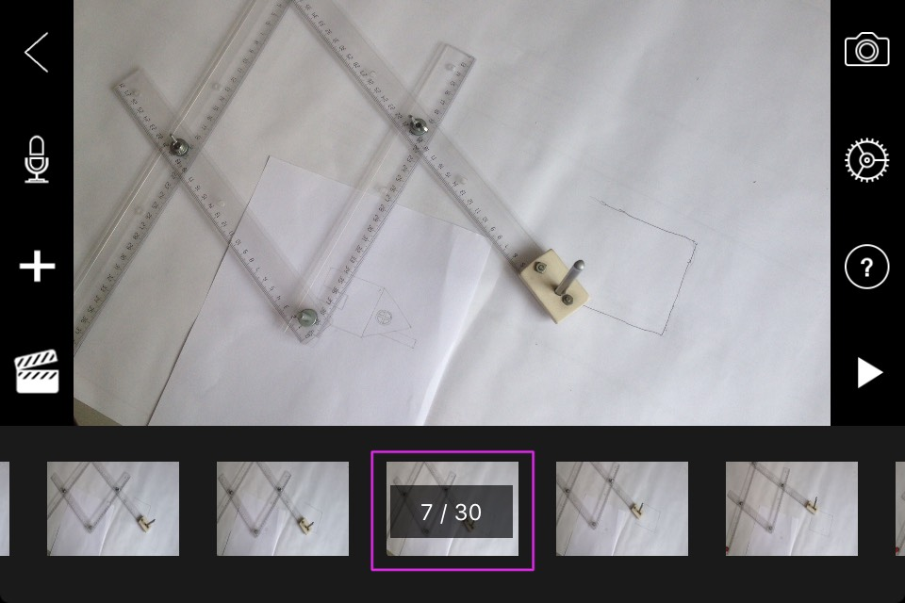

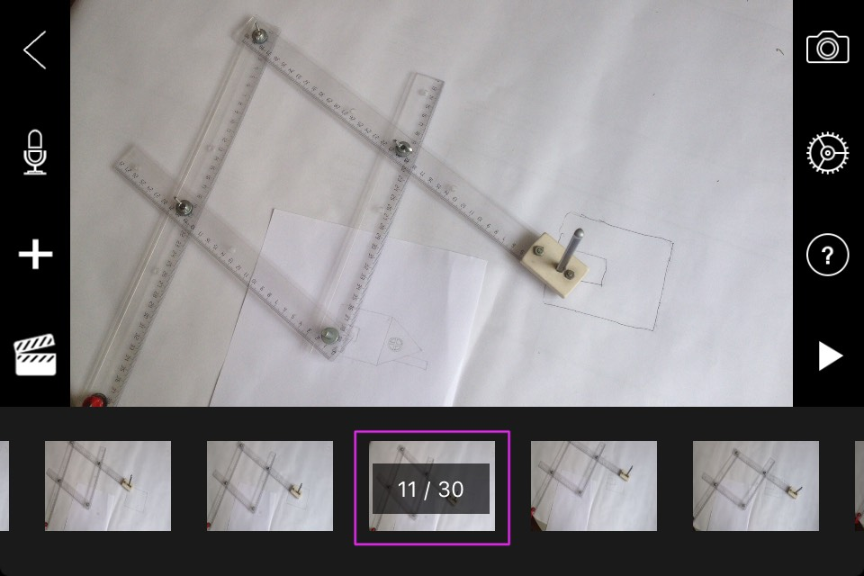

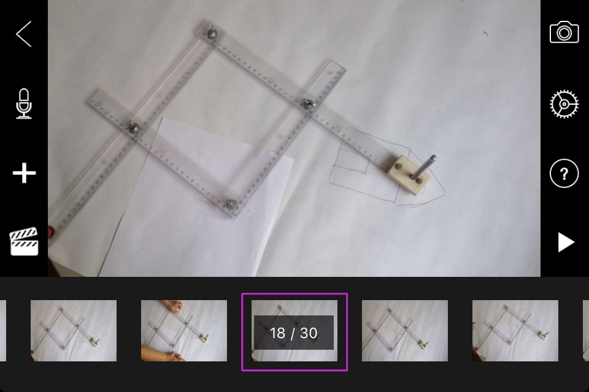

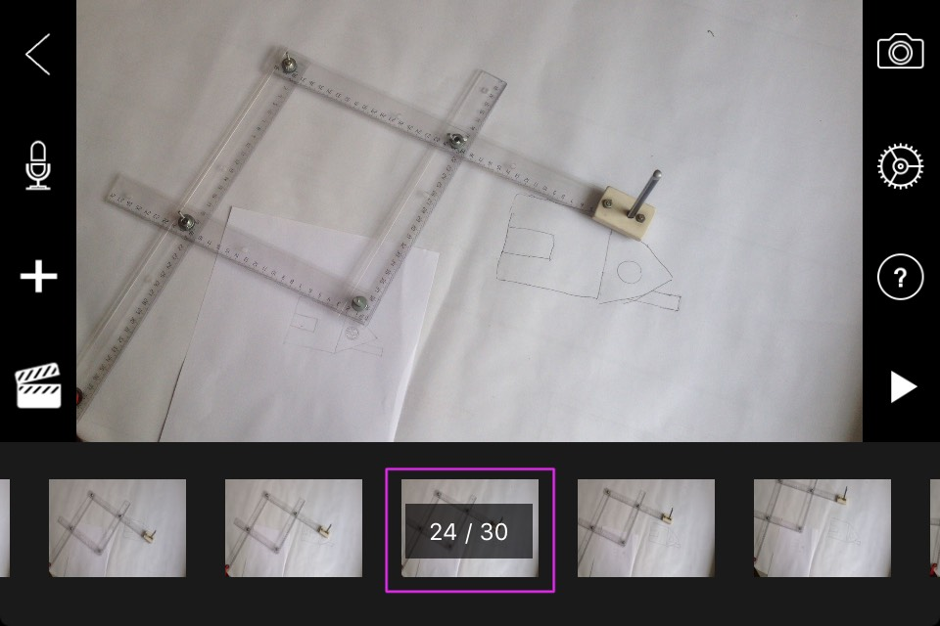
Я изготовила анимационный материал, который будет представлен на конференции.
Выводы
В результате выполнения работы я повторила материал 7 класса и узнала много нового о рычаге:
Рычаг это простейший механизм, с помощью которого можно преобразовывать силу и перемещение.
Во многих изобретениях рычаги можно рассчитать математически.
Не все задачи с рычагами, которые можно рассчитать математически, выполнимы физически.
Изготовила пантограф и научилась его использовать.
Изготовила анимационный материал о своей работе. В изготовленной анимации я рассказала о видах рычага, изготовлении пантографа и принципе его работы.

Таким образом, мы подтвердили выдвинутую гипотезу, решили поставленные задачи и достигли цели исследовательской работы.
Список источников
- Я.И.Перельман «Занимательная Физика»
- https://ru.wikipedia.org/wiki/%D0%A0%D1%8B%D1%87%D0%B0%D0%B3 «Что? Зачем? Почему? Большая книга вопросов и ответов» - издательство Эксмо, 2007 – срт. 172
- Перышкин А.В. учебник по физике 7 класс.
- http://mir-samodelok.ru/instrument-i-prisposobleniya/samodelnyiy-pantograf «Мир самоделок».
- http://www.azbukametalla.ru/entsiklopediya/p/pantograf.html Азбука металла.

